
Die Schule ist aus,
wir gehen nach Haus
auf Wiedersehen,
auf Wiedersehen
(bis)
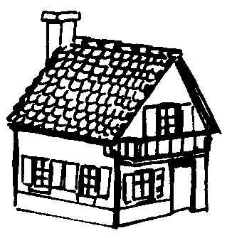
Die Schule ist aus,
wir gehen nach Haus
auf Wiedersehen,
auf Wiedersehen
(bis)

